Дьяченко Пётр Кириллович

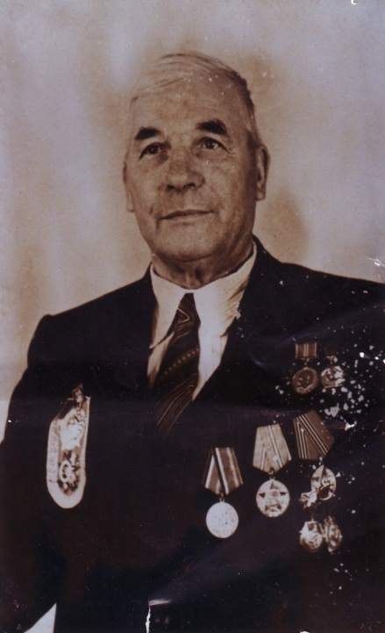
Дата рождения: 1924 г.
Место рождения: Ростовская область, Скосырский район, х. Алифанов
Должность и звание: Рядовой, 16-го миномётного полка 33-ей миномётной бригады 2-ой гв. адп РГК 4-го Украинского Фронта
Награды: Медаль «За отвагу» (12.04.1944 г.), Орден Отечественной войны II степени (06.04.1985 г.)
Краткая биография
До войны работал токарем в колхозе. В армии с 1943 года.
Участник ВОВ: Участвовал в Берлинской стратегической операции.
После войны был демобилизован, вернулся в х. Алифанов и продолжил работу в колхозе токарем 3-ой бригады (х. Крюков). Жил в хуторе Алифанове, переехал в п. Жирнов, умер ------, там же и похоронен.

Информация о подвиге в ходе ВОВ
Изучая линию обороны противника в районе Армянска, выявил 9 огневых точек противника, которые были подавлены миномётным огнём. В районе Ишунь обнаружил 3 цели и лично убил одного фрица. За проявленный подвиг Дьяченко П.К. был награждён медалью «За отвагу».

